

**STAJ FAALİYET RAPORU**

| **MÜHENDİSLİK VE DOĞA BİLİMLERİ FAKÜLTESİ** | |
| --- | --- |
| **STAJ YAPAN ÖĞRENCİNİN;** | |
| **BÖLÜMÜ** | **BİLGİSAYAR MÜHENDİSLİĞİ** |
| **ADI SOYADI** | **Arda Yazıcı** |
| **ÖĞRENCİ NO** | **2121032070** |
| **STAJ KONUSU** | **Donanım** |

**2024**

| **SÜLEYMAN DEMİREL ÜNİVERSİTESİ MÜHENDİSLİK VE DOĞA BİLİMLERİ FAKÜLTESİ BİLGİSAYAR MÜHENDİSLİĞİ BÖLÜMÜ** |
| --- |

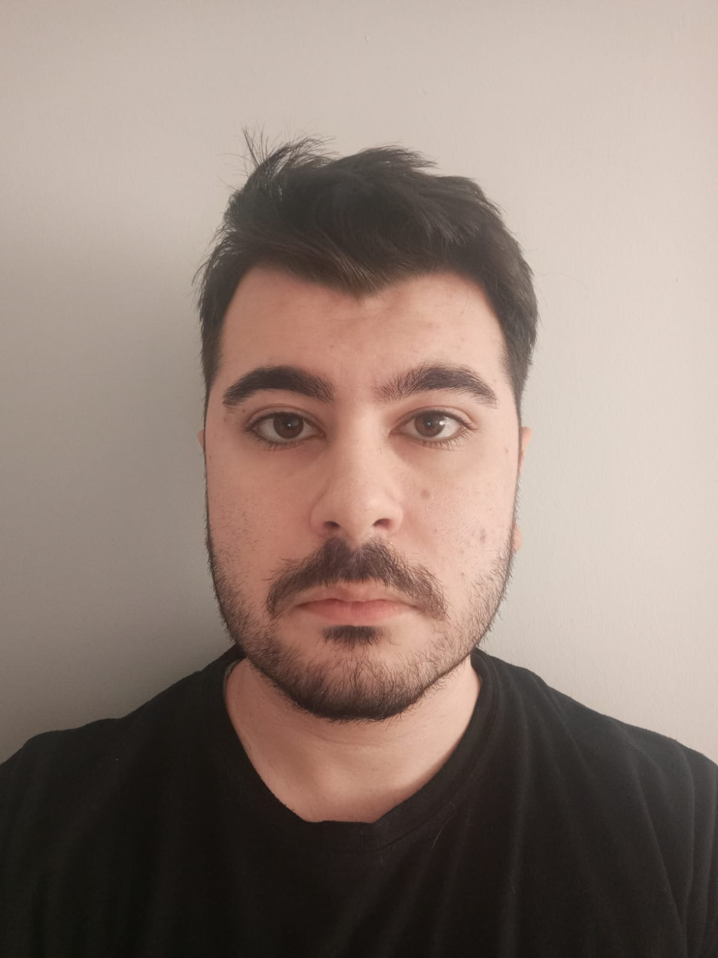

| **Staj Yapan Öğrencinin;** | |
| --- | --- |
| **Adı ve Soyadı** | **Arda Yazıcı** |
| **Öğrenci Numarası** | **2121032070** |
| **Okuduğu Yarıyıl** | **2024 / 2025** |
| **Staj Konusu** | **Donanım** |
| **Staj Yaptığı Kurum** | **Neon Havacılık Teknolojileri** |
| **Staj Başlangıç Tarihi** | **21 / 07 / 2025** |
| **Staj Bitiş Tarihi** | **15 /08 / 2025** |
| **Çalışma Süresi** | **20 İş Günü** |

**PRATİK ÇALIŞMANIN GÜNLERE GÖRE DAĞITIM CETVELİ**

| **Tarih** | **Öğrencinin Çalıştığı Konular** | **Sayfa No** |
| --- | --- | --- |
| 21/07/2025 | İşe Başlangıç ve Ortama Uyum Sağlama | 1 |
| 22/07/2025 | Bilgisayar Bağlantılarının İncelenmesi | 2 |
| 23/07/2025 | Veri Kontrolü | 3 |
| 24/07/2025 | Bilgisayar Yazılımsal Bakım | 4 |
| 25/07/2025 | Bilgisayar Fiziksel Bakım | 5 |
| 28/07/2025 | Bilgisayar Fiziksel Bakım | 6 |
| 29/07/2025 | Simülasyonda Ağ Altyapısı Oluşturma Başlangıcı | 7 |
| 30/07/2025 | Simülasyonda Ağ Altyapısı Test | 8 |
| 31/07/2025 | Gerçek Cihazlardan Bilgi Toplama ve Simülasyonda Test | 9 |
| 01/08/2025 | Modem Arayüzü İncelemesi | 10 |
| 04/08/2025 | Modem Arayüzünde Test Ayarları | 11 |
| 05/08/2025 | Bilgisayar Fiziksel Bakım | 12 |
| 06/08/2025 | Gerçek Cihazlarla Modeme Bağlantı Testi | 13 |
| 07/08/2025 | Ağ Altyapısının Son Kontrolleri | 14 |
| 08/08/2025 | Final Test ve Raporlama | 15 |
| 11/08/2025 | Modem Yapılandırması | 16 |
| 12/08/2025 | Modem Kontrolü | 17 |
| 13/08/2025 | Ağ Performans Gözlemleri | 18 |
| 14/08/2025 | Donanım Araştırması | 19 |
| 15/08/2025 | Değerlendirme | 20 |
|  |  |  |
|  |  |  |
|  |  |  |
|  |  |  |
|  |  |  |
| **Toplam İş Günü** | **İş Yeri Amirinin Onayı** | **Öğrenci İmzası** |
| **20** | **İmza ve Kaşe** | **İmza** |

| **Yapılan İş Konusu: İşe Başlangıç ve Ortama Uyum Sağlama** | **Tarih : 21/07/2025** |
| --- | --- |
| **Sayfa No : 1** |

Stajın ilk günü genel işleyiş hakkında bilgilendirme yapıldı. İş güvenliği kuralları aktarıldı ve ofis/laboratuvar ortamı tanıtıldı. Çalışma arkadaşlarımla tanıştım ve hangi yazılımların ve raporlama sistemlerinin kullanıldığı hakkında genel bilgi edindim. Günün büyük kısmını iş ortamına alışarak, bilgisayarımın kurulumu ve gerekli programların yüklenmesiyle geçirdim.

| **Yapılan İş Konusu: Bilgisayar Bağlantılarının İncelenmesi** | **Tarih : 22/07/2025** |
| --- | --- |
| **Sayfa No : 2** |

Bugün üretimde kullanılan ölçüm cihazlarının topladığı verilerin bilgisayara nasıl aktarıldığını gözlemledim. Özellikle koordinat ölçüm makinesi (CMM) ve bazı dijital kumpas/mikrometrelerin ölçüm sonuçlarını bilgisayara aktarabilmesi için kullanılan bağlantılar incelendi. Benden cihazların bağlantılarının doğru yapılıp yapılmadığını kontrol etmem istendi. USB–seri dönüştürücü üzerinden gelen verilerin bilgisayara ulaşıp ulaşmadığını test ettim, sürücülerin düzgün kurulup kurulmadığını kontrol ederek raporladım.

| **Yapılan İş Konusu: Veri Kontrolü** | **Tarih : 23/07/2025** |
| --- | --- |
| **Sayfa No : 3** |

Bugün yine kalite kontrol sürecinde kullanılan parçaların ölçüm verilerinin bilgisayara aktarılmasıyla ilgilendim. Önceki gün gözlemlediğim koordinat ölçüm makinesi (CMM) ve dijital mikrometrelerden gelen verileri kullanarak çalıştım. Bana verilen görev, cihazlardan gelen ölçümlerin bilgisayar programına doğru şekilde iletilip iletilmediğini kontrol etmekti. USB–seri veya Ethernet bağlantıları üzerinden aktarılan verileri tek tek inceledim, eksik veya hatalı veri olup olmadığını tespit ettim ve gerekli notları aldım. Bazı durumlarda bağlantı kablolarını ve veri formatlarını kontrol ederek küçük düzeltmeler yaptım. Gün boyunca ölçüm sonuçlarını rapor şablonlarına düzenli bir şekilde girdim ve arşivledim; bu süreç sırasında farklı parçaların ölçümlerinin birbirine uyumlu şekilde kaydedilmesine dikkat ettim ve veri akışının sürekliliğini sağladım.

| **Yapılan İş Konusu: Yazılımsal Bakım** | **Tarih : 24/07/2025** |
| --- | --- |
| **Sayfa No : 4** |

Bugün bilgisayar ve laboratuvar ekipmanlarıyla ilgilendim. Bazı kablo bağlantılarını kontrol ettim ve cihazların bilgisayara düzgün şekilde bağlı olup olmadığını gözlemledim. Ayrıca ofisteki bilgisayarların bakımını yapmam istendi; güncellemelerin yüklü olup olmadığını kontrol ettim ve bazı eksik sürücülerin yüklenmesine yardımcı oldum.

| **Yapılan İş Konusu: Bilgisayar Fiziksel Bakımı** | **Tarih : 25/07/2025** |
| --- | --- |
| **Sayfa No : 5** |

Bugün bilgisayarlardan birinin fiziksel bakımı ile uğraştım. Kasa içini açarak toz temizliği yaptım, fanları ve bağlantı kablolarını gözden geçirdim. Ayrıca güç kablolarının ve bağlantı portlarının sağlamlığını kontrol ettim. Bazı parçaların gevşek olduğunu fark ederek yerlerine oturmasını sağladım ve cihazın düzgün çalıştığını test ettim. Gün boyunca farklı donanım parçalarını sırayla kontrol ederek bakım sürecini tamamladım.

| **Yapılan İş Konusu: Bilgisayar Fiziksel Bakım** | **Tarih : 28/07/2025** |
| --- | --- |
| **Sayfa No : 6** |

Bugün diğer bilgisayarların fiziksel bakımıyla ilgilendim. Kasa içlerini açarak toz temizliği yaptım ve fanların düzgün çalışıp çalışmadığını kontrol ettim. Kabloların ve bağlantı portlarının yerinde olduğundan emin oldum. Bu sırada bir bilgisayarda güç kablosunun tam oturmadığını fark ettim; kabloyu yerine yerleştirerek sorunu giderdim. Ardından cihazın çalışmasını test ettim ve diğer bilgisayarların bakımına devam ettim.

| **Yapılan İş Konusu: Simülasyon Üzerinden Ağ Altyapısı Oluşturma** | **Tarih : 29/07/2025** |
| --- | --- |
| **Sayfa No : 7** |

Bugün, fabrikanın yeni ağ altyapısına ihtiyaç duyduğu ve bu sistemi kurmaya çalışmam söylendi. Cisco simülasyonunu kurmaya başladım. Öncelikle test ortamını oluşturup temel ağ segmentlerini planladım ve simülasyonda cihazların bağlantı noktalarını belirledim. Bu ve benzeri işlemleri yapabilmek için internetten kaynaklar inceledim ve simülasyonun temel ayarlarını öğrenmek için eğitim içerikleri izledim.

| **Yapılan İş Konusu: Simülasyon Ağ Altyapısı Test ve İyileştirme** | **Tarih : 30/07/2025** |
| --- | --- |
| **Sayfa No : 8** |

Bugün, Cisco üzerinde IP aralıklarını ve yönlendirme temel ayarlarını simüle etmeye başladım. simülasyonda oluşturduğum ağ üzerindeki cihazları sırayla test ettim. Farklı bilgisayar ve ofis ekipmanlarını simülasyonda doğru ağ segmentine yerleştirerek bağlantıların düzgün çalışıp çalışmadığını kontrol ettim. Küçük aksaklıkları gözlemledim ve simülasyon üzerinden çözüm denemeleri yaptım. İnternetten öğrendiğim yöntemlerle yönlendirme ve IP ayarlarını tekrar gözden geçirdim.

| **Yapılan İş Konusu:Gerçek Cihazlardan Bilgi Toplama ve Simülasyonda Test** | **Tarih : 31/07/2025** |
| --- | --- |
| **Sayfa No : 9** |

Bugün fabrikanın gerçek bilgisayar ve cihazlarından IP adresleri, bağlantı bilgileri ve cihaz tiplerini topladım. Bu bilgileri kullanarak Cisco simülasyonunda aynı cihazları ve ağ yapılarını tekrar oluşturdum. Simülasyonda cihazların doğru ağ segmentlerinde çalışıp çalışmadığını test ettim ve bağlantı ayarlarını küçük dokunuşlarla düzelttim. İnternetten öğrendiğim yöntemleri uygulayarak simülasyonda oluşabilecek sorunları gözlemledim

| **Yapılan İş Konusu: Modem Arayüzü İncelemesi** | **Tarih : 01/08/2025** |
| --- | --- |
| **Sayfa No : 10** |

Bugün fabrikanın yeni modemi geldi ve öncelikle arayüzünü inceledim. Modem değiştirildikten sonra simülasyonda yaptıklarımı eski modem üzerinde denemeden önce arayüzü anlamaya çalışıp menüleri, IP ayarlarını ve kullanıcı yönetimi seçeneklerini gözden geçirdim. İnternetten kaynaklar araştırarak modemin arayüz ve ayar mantığını anlamaya odaklandım.

| **Yapılan İş Konusu :Modem Arayüzünde Test Ayarları** | **Tarih : 04/08/2025** |
| --- | --- |
| **Sayfa No : 11** |

Bugün modem arayüzü üzerinden bazı test ayarları yaptım. Simülasyonda öğrendiğim IP ve ağ segmentasyonu mantığını uygulayarak örnek cihaz profilleri ve kullanıcı limitleri oluşturdum. İnternetten öğrendiğim yöntemleri kullanarak arayüzde yapılan değişikliklerin etkilerini gözlemledim.

| **Yapılan İş Konusu: Bilgisayar Fiziksel Bakım** | **Tarih : 05/08/2025** |
| --- | --- |
| **Sayfa No : 12** |

Bugün, iş için kullandığım kişisel bilgisayarın aşırı ısındığını fark ettim. Bu nedenle cihazın kasasını açıp fanları ve hava girişlerini kontrol ettim, fan içerisinde birikmiş tozları temizledim, ızgara girişlerindeki yamulmaları düzeltip tozları temizledim ve bağlantıların sağlam olduğunu gözden geçirdim. Ayrıca kabloların düzgün yerleştirildiğini doğruladım.

| **Yapılan İş Konusu: Gerçek Cihazlarla Modeme Bağlantı Testi** | **Tarih : 06/08/2025** |
| --- | --- |
| **Sayfa No : 13** |

Bugün modeme gerçek cihazlardan küçük bir grup bağladım. Her cihazın IP ve ağ segmenti ayarlarını kontrol ettim, bağlantıların doğru çalışıp çalışmadığını test ettim. Bazı cihazların bağlantı kablolarında küçük düzensizlikler fark ettim ve bunları düzelttim. Bu sayede cihazların sorunsuz bir şekilde ağ üzerinde çalışmasını sağladım ve bir sonraki kullanıcı segmentasyonu adımı için hazırlık yaptım.

| **Yapılan İş Konusu: Ağ Altyapısının Son Kontrolleri** | **Tarih : 07/08/2025** |
| --- | --- |
| **Sayfa No : 14** |

Bugün, çalışanlar ve üretim cihazları için oluşturduğum ağ segmentlerini gözden geçirdim. Kullanıcıların ve cihazların doğru ağ segmentine yerleşip yerleşmediğini test ettim. Kablosuz ve kablolu bağlantıları kontrol ettim, küçük aksaklıkları not aldım ve gerekli düzeltmeleri yaptım. Bu sayede tüm cihazların stabil bir şekilde çalışmasını sağladım.

| **Yapılan İş Konusu:Final Test ve Raporlama** | **Tarih : 08/08/2025** |
| --- | --- |
| **Sayfa No : 15** |

Bugün, tüm cihazların ve kullanıcıların ağ bağlantılarını son kez test ettim. IP adreslerini, kablo bağlantılarını ve kullanıcı erişimlerini kontrol ettim. Küçük aksaklıkları giderdim ve ofis/fabrika ortamında kullanılmak üzere hazırladım.

| **Yapılan İş Konusu:Modem Yapılandırılması** | **Tarih : 11/08/2025** |
| --- | --- |
| **Sayfa No : 16** |

Bugün, fabrikanın alt katındaki cihazlar ve ofis bilgisayarları için eski modemin kullanılacağı söylendi. Ben de eski modemin IP dağıtımı, kablolu ve kablosuz bağlantı ayarlarını kontrol ettim ve cihazların alt kat için doğru şekilde çalışmasını sağladım. Gerekli testleri yaparak bağlantıların stabil olduğunu doğruladım ve oluşabilecek küçük aksaklıkların yaşanmadan önce önüne geçmeye çalıştım.

| **Yapılan İş Konusu:Modem Kontrolü** | **Tarih : 12/08/2025** |
| --- | --- |
| **Sayfa No : 17** |

Bugün, fabrikanın üst katındaki cihazlar için kullanılacak yeni modem üzerinde temel kontroller yaptım. Modemin arayüzüne girerek firewall’un etkin olup olmadığını kontrol ettim, bant genişliği limitlerini gözden geçirdim ve cihazların internet erişiminde herhangi bir kısıtlama olup olmadığını test ettim. Bu sayede üst kat cihazlarının temel ağ ayarlarının doğru çalıştığını doğrulamış oldum.

| **Yapılan İş Konusu:Ağ Performans Gözlemleri** | **Tarih : 13/08/2025** |
| --- | --- |
| **Sayfa No : 18** |

Bugün, ofiste bazı çalışanlardan internetin yavaşladığı yönünde şikayetler geldi. Öncelikle ağ trafiğini gözlemledim ve hangi cihazların yoğun veri kullandığını tespit ettim. Modem arayüzünden bant genişliği ayarlarını kontrol ettim ve gerekirse küçük düzenlemeler yaparak bazı cihazlar için bandwidth limitlerini genişlettim. Bu sayede ağ performansının daha stabil ve dengeli çalışmasını sağlamış oldum.

| **Yapılan İş Konusu: Donanım Araştırması** | **Tarih : 14/08/2025** |
| --- | --- |
| **Sayfa No : 19** |

Bugün, model eğitimi için kullanılacak bir sunucu donanımını araştırmam istendi. Farklı işlemci türlerini, RAM kapasitesini, GPU seçeneklerini ve depolama çözümlerini inceledim. İnternetten kaynaklar araştırarak, yüksek performanslı eğitim süreçlerinde hangi donanım bileşenlerinin avantaj sağlayacağını not aldım. Ayrıca, sunucunun enerji tüketimi ve soğutma ihtiyaçları gibi fiziksel özelliklerini de göz önünde bulundurarak öneriler hazırladım.

| **Yapılan İş Konusu:Değerlendirme** | **Tarih : 15/08/2025** |
| --- | --- |
| **Sayfa No : 2025** |

Bugün stajımın son günü olarak yöneticimle kısa bir değerlendirme yaptık. Performansım üzerine, özellikle sosyal iletişim ve ekip içinde daha aktif olma konularında geliştirmem gereken noktalar olduğu söylendi. Ayrıca sektörde bilgisayar mühendislerinden neler beklendiği, iş ortamında nasıl davranmam gerektiği ve profesyonel tutumun önemi üzerine tavsiyeler verildi. Bu görüşme, gelecekteki staj ve iş deneyimlerimde sosyal becerilerimi geliştirmem için yol gösterici oldu.

| **Yapılan İş Konusu:** | **Tarih : ..../..../20....** |
| --- | --- |
| **Sayfa No : 21** |

| **Yapılan İş Konusu:** | **Tarih : ..../..../20....** |
| --- | --- |
| **Sayfa No : 22** |

| **Yapılan İş Konusu:** | **Tarih : ..../..../20....** |
| --- | --- |
| **Sayfa No : 23** |

| **Yapılan İş Konusu:** | **Tarih : ..../..../20....** |
| --- | --- |
| **Sayfa No : 24** |

| **Yapılan İş Konusu:** | **Tarih : ..../..../20....** |
| --- | --- |
| **Sayfa No : 25** |

| **Yapılan İş Konusu:** | **Tarih : ..../..../20....** |
| --- | --- |
| **Sayfa No : 26** |

| **Yapılan İş Konusu:** | **Tarih : ..../..../20....** |
| --- | --- |
| **Sayfa No : 27** |

| **Yapılan İş Konusu:** | **Tarih : ..../..../20....** |
| --- | --- |
| **Sayfa No : 28** |

| **Yapılan İş Konusu:** | **Tarih : ..../..../20....** |
| --- | --- |
| **Sayfa No : 29** |

| **Yapılan İş Konusu:** | **Tarih : ..../..../20....** |
| --- | --- |
| **Sayfa No : 30** |